# Техническое задание

## Что представляет из себя игра:

Игра будет представлять собой классическую игру в «Танчики» на двоих в жанре экшен. Полигон действий виден сверху. Игроки должны, управляя своим танком, стремится уничтожить танк своего оппонента, который будет находится в противоположном от него части игрового поля. Игроки пытаются уничтожить штаб своего противника (внизу и сверху игрового поля в виде флага, заранее выбранной странны в окне запуска игры) и его танк.

# Управление:

Для управления танками игроки будут использовать только клавиатуру без дополнительных устройств (джойстик, компьютерная мышь). Контроль движении по карте игроков осуществляется кнопками WASD(Player 1) и →↑←↓(Player 2), а для стрельбы “Space”(Player 1) и “Enter”(Player 2).

# Начало игры:

Начало игры представляет собой окно меню. В данный момент игры в окне меню игроки выбирают страны за которые в последствии будут играть (от выбранной ими страны будет зависеть флаг располагающейся на их базе и тип танка). Всего будет 9 стран: Россия, США, Германия, Франция, Англия, Италия, Галактическая Империя, СССР и Третий Рейх. Далее при нажатие на кнопку “В бой!” начинается игра. Так же игрокам нужно выбрать, какова будет длительность игры. 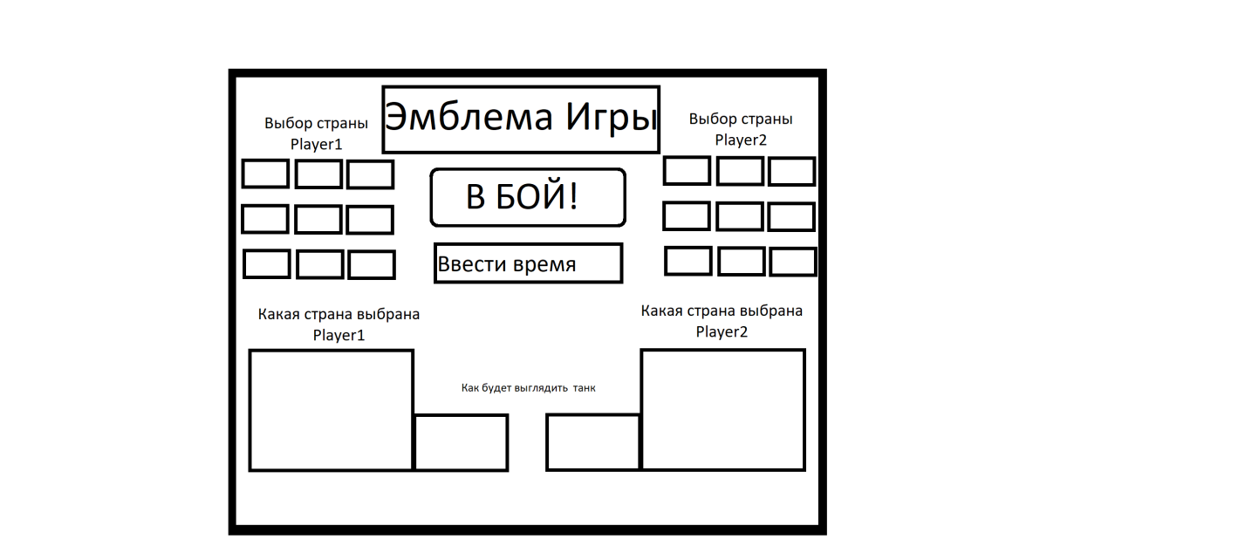

# Gameplay:

Локация игрового мира будет представлять из себя ограниченную территорию с различными препятствиями (в виде тех или иных блоков). Игроки не могут выехать за границы, так как будет состоять из «неразрушимых» блоков. Так же на территории игрового поля будут находиться «разрушимые» блоки, которые при соприкосновении с выстрелянным снарядом будут уничтожатся. Так же справа относительно игрового поля будет находится панель, в которой будет отображаться время игры и счётчик убийств первого и второго игрока.

Игроки спавнятся рядом со своими базами. Всё. Игра началась.

